Spazio ai Bambini: Co-progettiamo il nostro quartiere!
Laboratorio di co-progettazione per bambini 6-12 anni

Contesto
Il laboratorio si inserisce nel contesto più ampio dell’iniziativa „Verso dei quartiere più sostenibili: la realtà di Molino Nuovo e Pregassona“ promossa dalla Divisione Prevenzione e Sostegno della città di Lugano che ha avviato nel 2016 uno studio di qualità di vita dei quartieri di Molino Nuovo e Pregassona.

Questo laboratorio pilota è il primo di una serie e verrà messo in rete con successivi laboratori di co-progettazione con varie fasce della popolazione dei due quartieri sopracitati allo scopo di individuare in modo trasversale i bisogni, le necessità e le prospettive dei cittadini riguardo allo spazio del proprio quartiere.

Cosa
Laboratorio di co-progettazione all’interno del quale i bambini ripensano insieme alcuni scorci infelici del proprio quartiere.

Come
- La percezione dello spazio e della sua atmosfera diventano il mezzo di comunicazione tra tutti i partecipanti;
- si parte dalla forma per arrivare alla funzione;
- simulazione di un atelier di architettura temporaneo – i bambini diventano i co-progettisti dello spazio che vivono nel quotidiano.

Dove
Il laboratorio si svolgerà principalmente negli spazi della mensa di Molino Nuovo e/o mensa di Pregassona nel contesto del doposcuola; vi saranno anche momenti di sopralluogo nel quartiere.

Quando
Durerà il periodo di quattro incontri, i mercoledì pomeriggio del mese di ottobre 2017 dalle 14.00 alle 16.00 ca.

Chi
Un gruppo di ca. 15 bambini dai 6 ai 12 anni (scuole elementari) che frequentano il doposcuola delle scuole di Molino Nuovo e/o di Pregassona il mercoledì pomeriggio.

Coordinatrici del laboratorio

Sophie Maffioli, Architetto d’interni ma FHNW OTIA VSI.ASAI
specializzazione in processi di co-progettazione

Paola Tallarico, Architetto d’Interni SUPSI OTIA VSI.ASAI
esperienza nella didattica

Studio it’s è uno studio di architettura e interni specializzato nella co-progettazione di spazi e nella conduzione di progetti partecipativi.

Studio it’s Architettura e Interni - www.studioits.ch
Viale S.Franscini 20
6900 Lugano

Svolgimento laboratorio

1/Primo passo: il viaggio esplorativo

- Instaurare le premesse di un gruppo di co-progettazione (regole di comunicazione, identificazione del gruppo e scopo del laboratorio)
- intraprendere un viaggio esplorativo nel proprio quartiere alla ricerca del luogo preferito: mappare spazi/situazioni positivi e negativi fotografandoli.

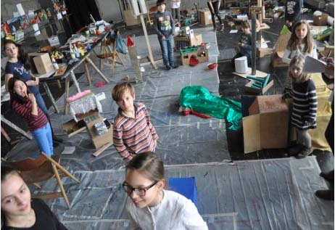

2/Secondo passo: la grammatica dello spazio

- Scegliere uno spazio/situazione positivo incontrato durante il viaggio esplorativo;
- in piccoli gruppi descrivere l’atmosfera dello spazio attraverso i suoi elementi base (luce, forma, colore, suono, odore), attraverso l’assegnazione di aggettivi chiari e ricostruirla attraverso un collage;
- presentare al gruppo il proprio lavoro e discutere insieme i punti di contatto tra i vari collages, cercare gli elementi, gli aggettivi condivisi e un titolo comune.

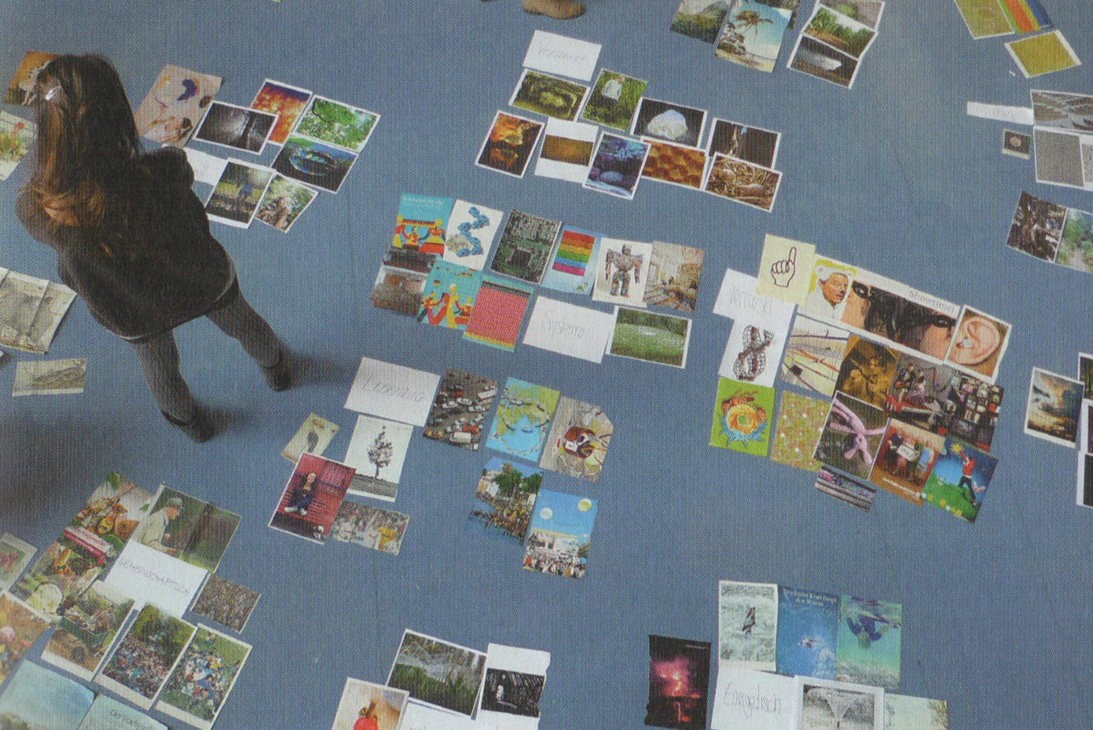

3/Terzo passo: costruire mondi condivisi

- In piccoli gruppi scegliere spazi/situazioni brutti e infelici incontrati durante il viaggio esplorativo;
- cercare di migliorarli lavorando con gli aggettivi e gli elementi dell’incontro precedente attraverso la costruzione di collages 2D/3D;
- presentare al gruppo i collages e discutere insieme i punti di contatto.

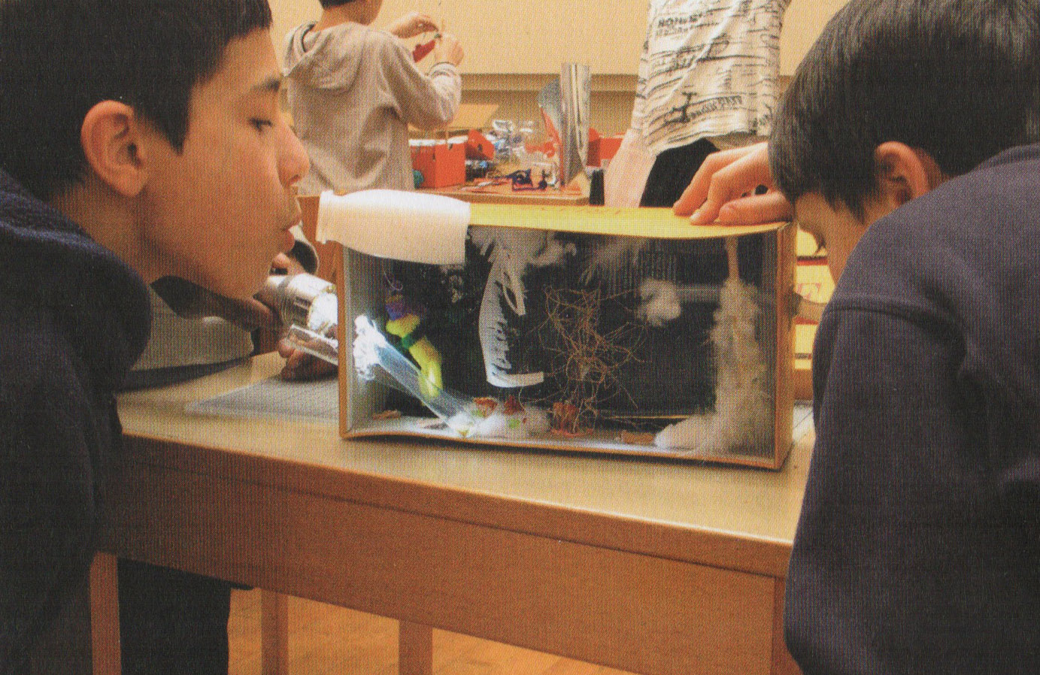

4/ Quarto passo: attivare mondi condivisi

- Immaginare situazioni, scenari e funzioni possibili che si vorrebbero avere in questi spazi;
- fotografarsi a vicenda nelle posture che suggeriscono questi momenti, ritagliare le sagome e inserirle nei collages;
- Discutere i collages e trovare nuovi aggettivi e nuovi titoli. Decidere insieme le linee progettuali per il quartiere da mettere in risalto durante una presentazione pubblica;
- feed back finale del laboratorio.

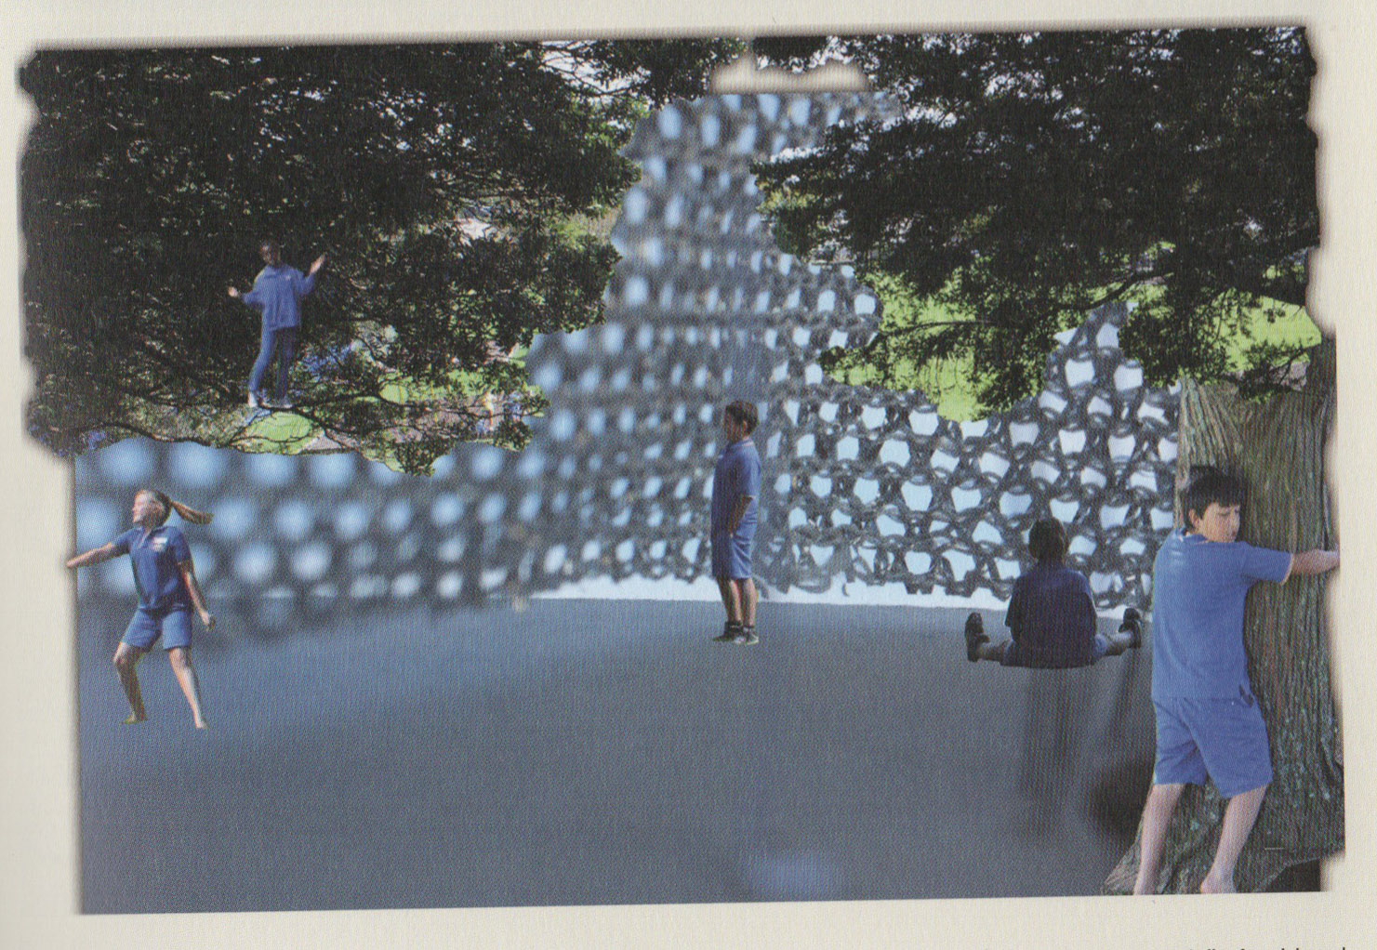

Bacheca interattiva

In parallelo al laboratorio, nella mensa vi sarà una bacheca interattiva all’interno della quale ogni settimana verrà proposto a tutti i bambini che frequentano la mensa di esprimersi riguardo al lavoro svolto durante il laboratorio, assicurando un maggior coinvolgimento dei diretti interessati.

Output e presentazione

- Mappatura di un piccolo pezzo di quartiere di Molino Nuovo e/o Pregassona;
- collages progettuali 2D/3D su piccoli scorci di città;
- linee progettuali condivise per i due quartieri.
- rapporto del laboratorio

Al termine del laboratorio, il materiale prodotto verrà presentato durante un momento di presentazione da definire insieme alle scuole, alla Divisione Prevenzione e Sostegno e ad altri portatori d’interesse e attori dei due quartieri.

Foto prese da: S. Hofmann, Partizipation macht Architektur – Die Baupiloten – Methode und Projekte. Berlin 2014, Jovis Verlag.

Uscita da organizzare insieme alle educatrici responsabili del doposcuola di Molino Nuovo e Pregassona.

